Programmierung 3
Übung 5

Übungsziele
Ziel der Übung ist der Aufbau eines File Viewers, der denjenige in Übung 6 erweitert. Dabei werden als neue Klassen verwendet: JSplitPane, JTabbedPane, JList und JScrollPane.
Aufgaben
1. Schreiben Sie ein Programm FileViewNavigator, das folgendes Layout besitzt (die Menüleiste und der Toolbar sind hier nicht dargestellt, sie sollen nach wie vor vorhanden sein):
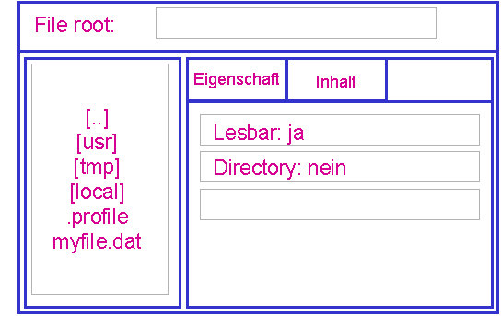
2. Folgende Mimik soll zusätzlich zu der in Übung 5 vorhanden sein:
2.1 Im linken Feld kann der Nutzer in einer JList in der Dateistruktur herauf und hinab navigieren. Bei Start des Programms soll das aktuelle Verzeichnis, das dargestellt wird, Ihrem Home-Verzeichnis entsprechen (nicht hardcoded !!!).
2.2 Bei Auswahl einer neuen File Root (<ENTER im Textfeld> wird die Liste links mit der neuen Root neu geladen.
2.3 Bei Auswahl einer Datei in der Liste werden Information über die Datei rechts im Tabbed-Pane "Eigenschaft" angezeigt (siehe Klasse java.io.File).
2.4 Im Tabbed-Pane "Inhalt" soll ein JButton "Laden" und eine JTextArea vorhanden sein. Aktiviert der Benutzer den Button, so wird die Datei geöffnet und in der JTextArea dargestellt.
3. Anforderungen
3.1 Jede Ihrer Aktionen sollte jeweils ein Feedback auf das JLabel aus Übung 5/6 schreiben, damit der Nutzer sieht, was gerade geschieht.
3.2 Insbesondere sind auch hier alle Fehler mittels JOptionPane auszugeben (z.B. Fehler beim Öffnen/Lesen der Datei).

